PERSBERICHT
DESTINATION WELLNESS
dubbel vakantie bij regent seven seas cruises

Amsterdam, 16 februari 2018 – Hot stone massage, diepreinigende zoutscrub of afslankende bodywrap – een uitgebreide spabehandeling voelt altijd een beetje als vakantie. Even nergens aan denken, alleen maar genieten. Ultieme luxe. Bij Regent Seven Seas Cruises weten ze er alles van. Deze luxueuze rederij vaart niet alleen met de mooiste schepen ter wereld, aan boord vind je ook nog eens de exclusieve Canyon Ranch SpaClub®. En dat is niet zomaar een wellness centrum. De op maat gemaakte behandelingen nemen je mee op reis naar een nog mooiere, gezondere en fittere versie van jezelf. Van gezichtsbehandeling tot reiki en pedicure tot pilates – hier vind je precies wat jouw lichaam nodig heeft. Of je nu cruiset door het Caribisch gebied of de Noorse fjorden, bij Regent Seven Seas is het altijd destination wellness!

Wellness waar je ook vaart
Waar je ook vaart met een van de vier schepen van Regent Seven Seas, wellness is er altijd. Geniet van een facial terwijl je de Kaap rondvaart op de Seven Seas Explorer of ga voor een detox ocean scrub tijdens de cruise van Singapore naar Bangkok met de Seven Seas Mariner. Het verkennen van het Caribisch gebied met de Seven Seas Navigator combineer je eenvoudig met een zeewier of algen bodywrap en kennismaken met Ayurveda kan als je de Atlantische Oceaan oversteekt per Seven Seas Voyager. Elk schip van de Regent vloot beschikt over een Canyon Ranch SpaClub® die gratis te betreden is. Allemaal hebben ze een aromatisch stoombad, daarnaast heeft de Explorer ook nog een gratis toegankelijke Aquavana® suite. Hier kun je voor of na een spabehandeling of sportschoolsessie niet alleen gebruikmaken van het aromatische stoombad maar ook van de infraroodsauna, cold room – een soort dompelbad van lucht – wisseldouche experience en verwarmde loungestoelen. Maximaal welzijn, waar ook ter wereld. Het betreden van de spa zit in de prijs inbegrepen, meer informatie over de spa behandelingen en de bijbehorende tarieven is hier te vinden.

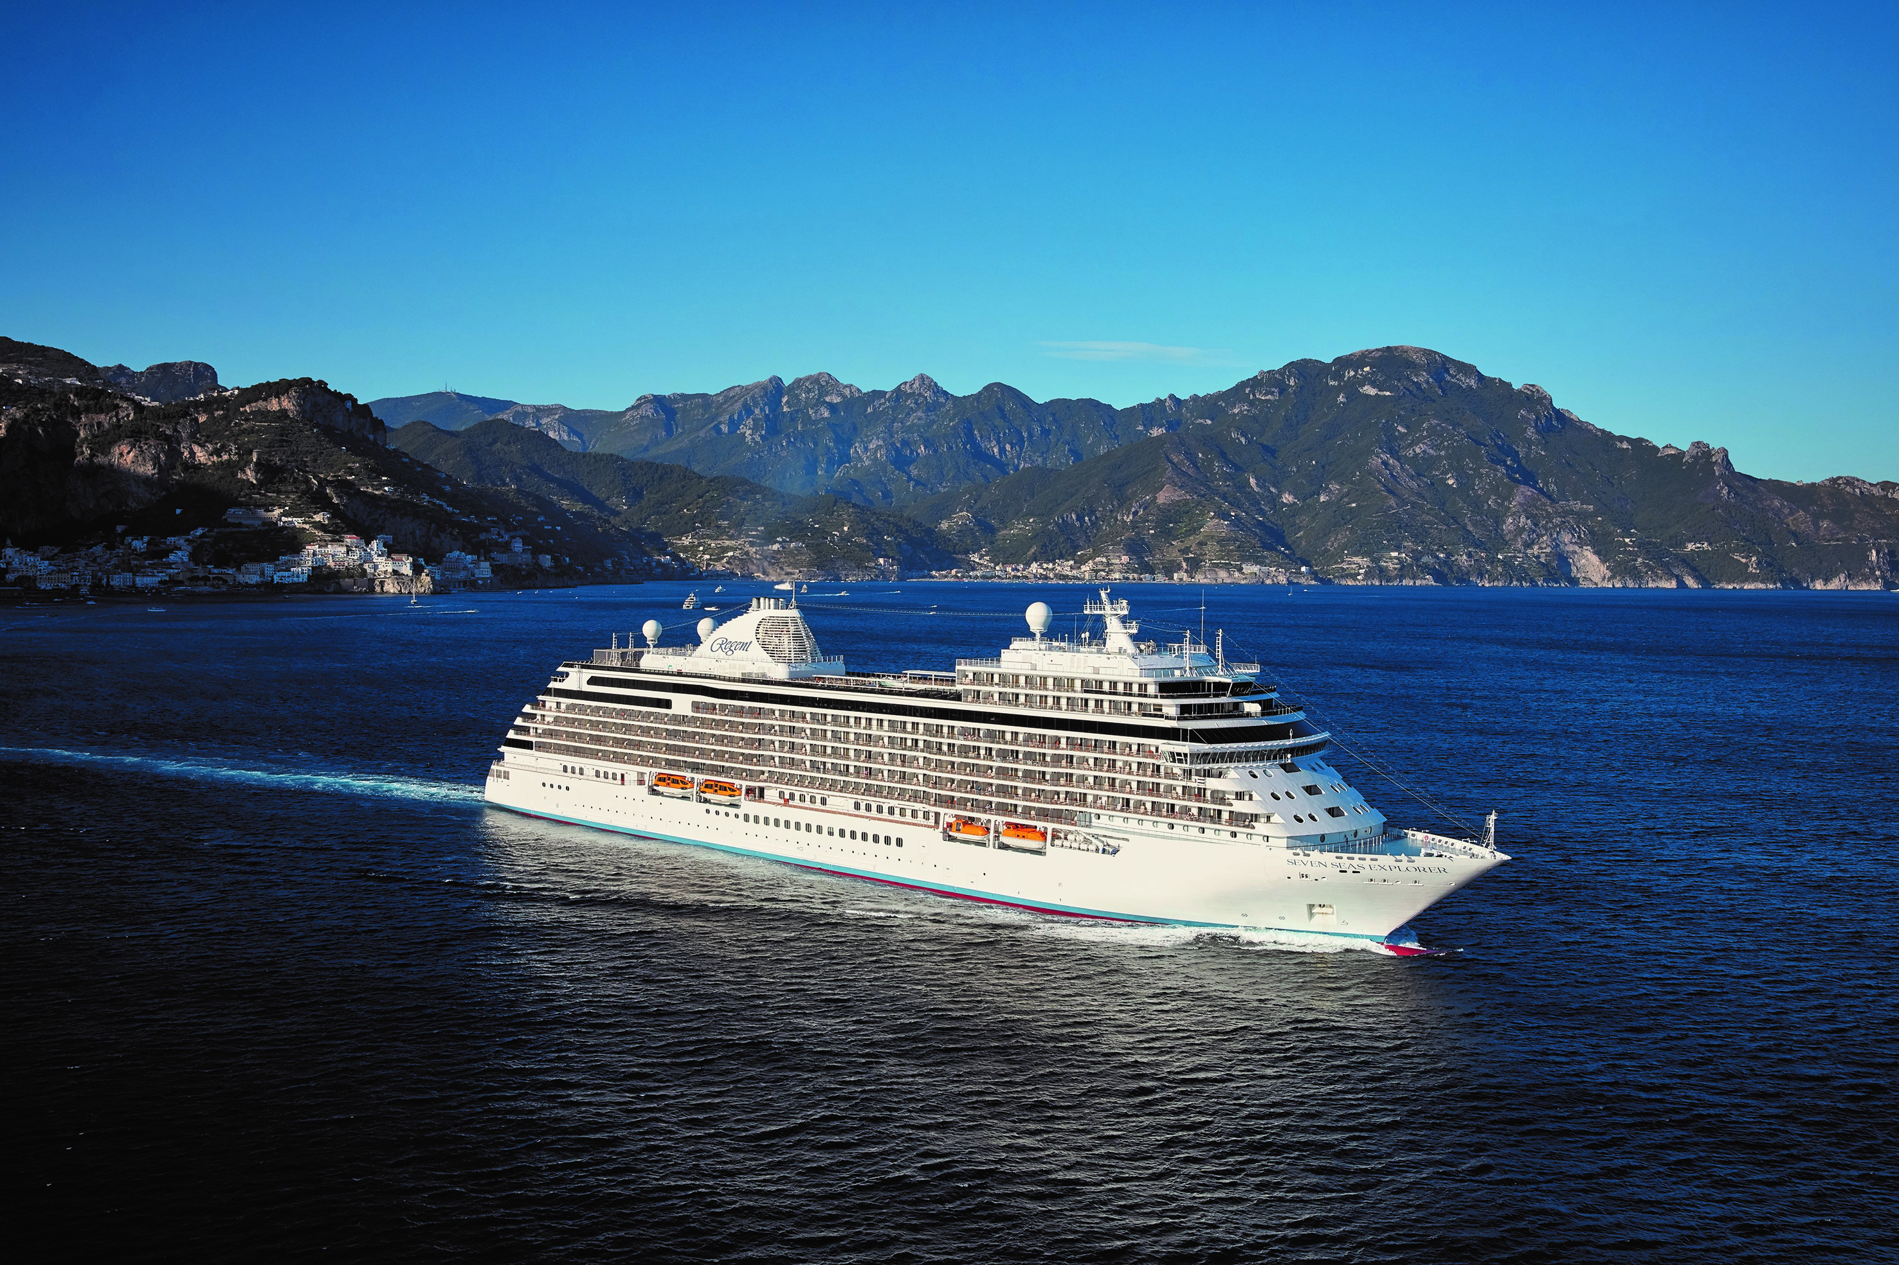

Relax to the max
Alle Regent Sevens Seas-schepen zijn bijzonder, maar de gloednieuwe Seven Seas Explorer is wel heel exclusief. Op dit schip krijgt luxe een geheel nieuwe betekenis met de Regent Suite van ruim 400m2. Deze prachtige ruimte, groter dan menig Nederlands woonhuis, biedt een adembenemend uitzicht over de boeg van het schip. En als je zo’n geweldig onderkomen hebt, wil je natuurlijk nauwelijks de deur uit. Dat hoeft dan ook niet. De spa komt naar je toe in de Regent Suite. Wie ‘m boekt krijgt er namelijk een complete in-room spa retreat bij, met alle behandelingen mogelijk inbegrepen de prijs. Totale rust en ontspanning, met niets dan de zeebries, het geluid van de golven en totale privacy. Na de behandelingen geniet je na op je ruime buitenterras met een vrij uitzicht over de oceaan. Relax to the max in de meest exclusieve suite op het meest luxueuze schip ooit gebouw.

Noot voor de redactie, niet bestemd voor publicatie
Voor meer informatie en/of hoge resolutie beeldmateriaal, kunt u contact opnemen met:

USP Marketing PR
Contact Manon van Brecht
Telefoon +31 (0)20 42 32 882
Email rssc@usp.nl

Regent Seven Seas Cruises
Contact Caroline Smith
Telefoon +44 (0)23 8068 2293
Email csmith@rssc.com

Over Regent Seven Seas Cruises
Regent Seven Seas Cruises is de meest inclusieve luxueuze cruisemaatschappij, met een vloot van vier schepen die varen naar meer dan 450 bestemmingen, wereldwijd. Met de droogdok renovatie van de Seven Seas Mariner in 2018 wordt het $125 renovatieprogramma die de gehele vloot upgrade naar het niveau van de Seven Seas Explorer, voltooid. In het begin van 2020 wordt het volgende baanbrekende schip, de Seven Seas Splendor,in de vaart genomen. Regent Seven Seas Cruises biedt cruises aan waarbij vrijwel alles inclusief is, met suites-only accommodatie, de grootste verscheidenheid aan excursies in iedere haven, ongelimiteerde Wi-Fi, persoonlijke service, exquise cuisine, kwaliteitswijnen en sterke dranken, fooien, transfers en zelfs een hotelnacht voorafgaand aan de cruise voor gasten die verblijven in Concierge-suites en hoger. Zie voor meer informatie en boekingen www.rssc.com.

